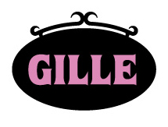

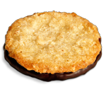
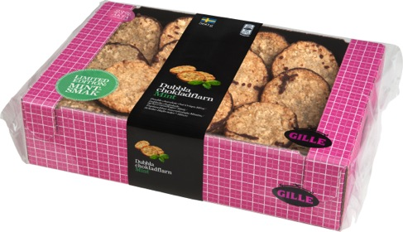
Limited edition från Gille:
Dubbla Chokladflarn Mint
Gilles bästsäljare, dubbla chokladflarn är Sveriges mest sålda småkaka. Nu lanseras den med en helt ny smak, i limted edition och blir därmed en kär vän på ett kortare besök.
Gilles storsäljare består av äkta mörk belgisk choklad mellan två flarn av rostad havre. Bakat efter unikt recept utgör Gilles Dubbla chokladflarn Sveriges favorit bland småkakorna.
Limted Edition
Nu adderar Gille en ny smakkombination till denna klassiska favorit bestående av mörk belgisk choklad och mint. Mint som är en kär smak och uppskattad av många kommer bli ett perfekt komplement i hyllan som skapar variation och breddar sortimentet på bästa tänkbara sätt.
Till utseendet är dessa dubbla flarn lika, men i smaken två helt olika upplevelser.
Den nya smaken är Limted edition och är endast här på besök.
Havreflarn med mintsmak och äkta mörk belgisk choklad
Förpackningen innehåller 560 g och passar perfekt att köpa hem till den stora familjen, kalaset eller festen.
Pris per förpackning är ca 41.90 kr.

Continental Bakeries North Europé AB bakar småkakor, pepparkakor, kondisbitar och kex som marknadsförs av det välkända varumärket Gille. Fika med kaffe och kaka är en del av svensk kultur som vi värnar om och även är kända för utomlands.
Presskontakt
Smart PR, Ulrika Geller
ulrika@smartab.eu
036-440 17 72
För övrig information, vänligen kontakta
Camilla Tuvesson, Marknadschef
camilla.tuvesson@continentalbakeries.com

